Речевая готовность к школе – это и грамматически правильная речь, которой дети овладевают в чисто практическом плане. С этой целью полезно поводить игры и упражнения: «Один — много» (образование множественного числа существительных) стол — столы, …
«Из чего сделано?» (образование относительных прилагательных). Стол из дерева- деревянный, варенье из слив- сливовое….
«Сосчитай посуду» (согласование существительных с числительными.) Один нож, три ножа, а пять ножей…. «Чей хвост?» (образование притяжательных прилагательных). У лисы хвост лисий, у медведя — медвежий, у щуки — щучий…

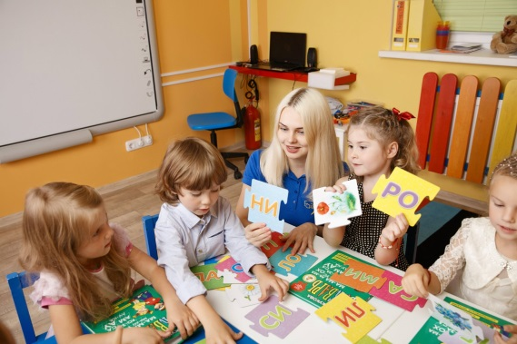
«Что с чем» (усвоение категории творительного падежа с предлогом «с»). Стул с ножками и сиденьем; кровать с матрацем и с ножками.
«Найди предмет» (усвоение предлога «для»). Крышка нужна для…, спинка
нужна для…
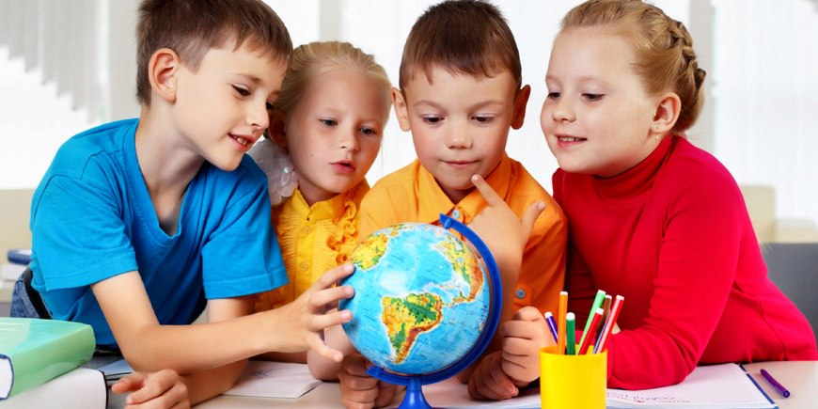
Речевые ошибки не следует оставлять без исправления, однако замечания следует делать тактично. Постоянные одергивания, бестактные замечания недопустимы, так как могут вызвать речевой негативизм, нервозность и упрямство.

МБДОУ детский сад №103

Для Вас, родители!

Нетрадиционные пальчиковые игры с прищепками.

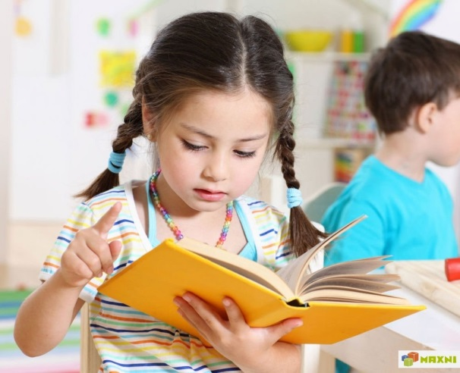

Подготовила: Бондарева Н.Е.,
учитель-логопед

г. Иркутск
2020г.
Что же включает в себя основная речевая готовность детей к школе?
Речевая готовность дошкольника подразумевает правильное произношение всех звуков родного языка, навыки словообразования и грамматически верного оформления высказываний, умение связно рассказывать и пересказывать.
К 7-ми годам ребенок должен владеть элементарными учебными навыками: *производить звуковой анализ слова; *находить первый и последний звук в слове;
* называть по порядку все звуки в слове;
* делить слова на слоги;
* определять количество звуков и слогов в слове.
Помимо речевых проблем остро стоит вопрос коммуникативного взаимодействия детей со сверстниками и взрослыми. Нарушение коммуникации — одна из значимых проблем будущего школьника. Ребенок с хорошо развитой речью легко вступает в общение с окружающими, может понятно выразить свои мысли, желания, задать вопросы, договориться со сверстниками о совместной игре. Школьное обучение — это непрерывный процесс общения. Чтобы научить ребенка общаться, следует сформировать необходимые навыки:
* не перебивать говорящего;
* говорить самому только после того, как собеседник закончит свою мысль;
*использовать в речи слова вежливого общения.
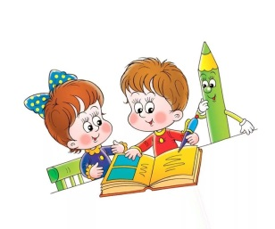Неправильно оформленная речь, нелитературные выражения могут явиться причиной того, что ребенок не сможет в полном объеме воспринять языковую норму родного языка. Влияние речевой среды на развитие речи может быть положительным, если ребенок окружен людьми, владеющими культурой речи, и если взрослые, общающиеся с детьми, поощряют их активную речь. Общение является важнейшим условием развития нормальной речи. Не менее важно стимулирование речевой активности детей. У ребенка должен быть стимул для разговора.
Этим стимулом могут стать новые впечатления: экскурсии в театр, в музей, на природу, в зоопарк. Чем разнообразнее жизнь ребенка, тем больше поводов для разговоров. Постепенно у ребенка формируются представления об окружающем мире. Он ежедневно сталкивается с предметами и явлениями. Задает вопросы: «Что это? Как называется? Из чего сделано? Для чего это нужно?» Понятные и обстоятельные ответы взрослых способствуют обогащению словаря детей, помогают детям познать их свойства и качества.
